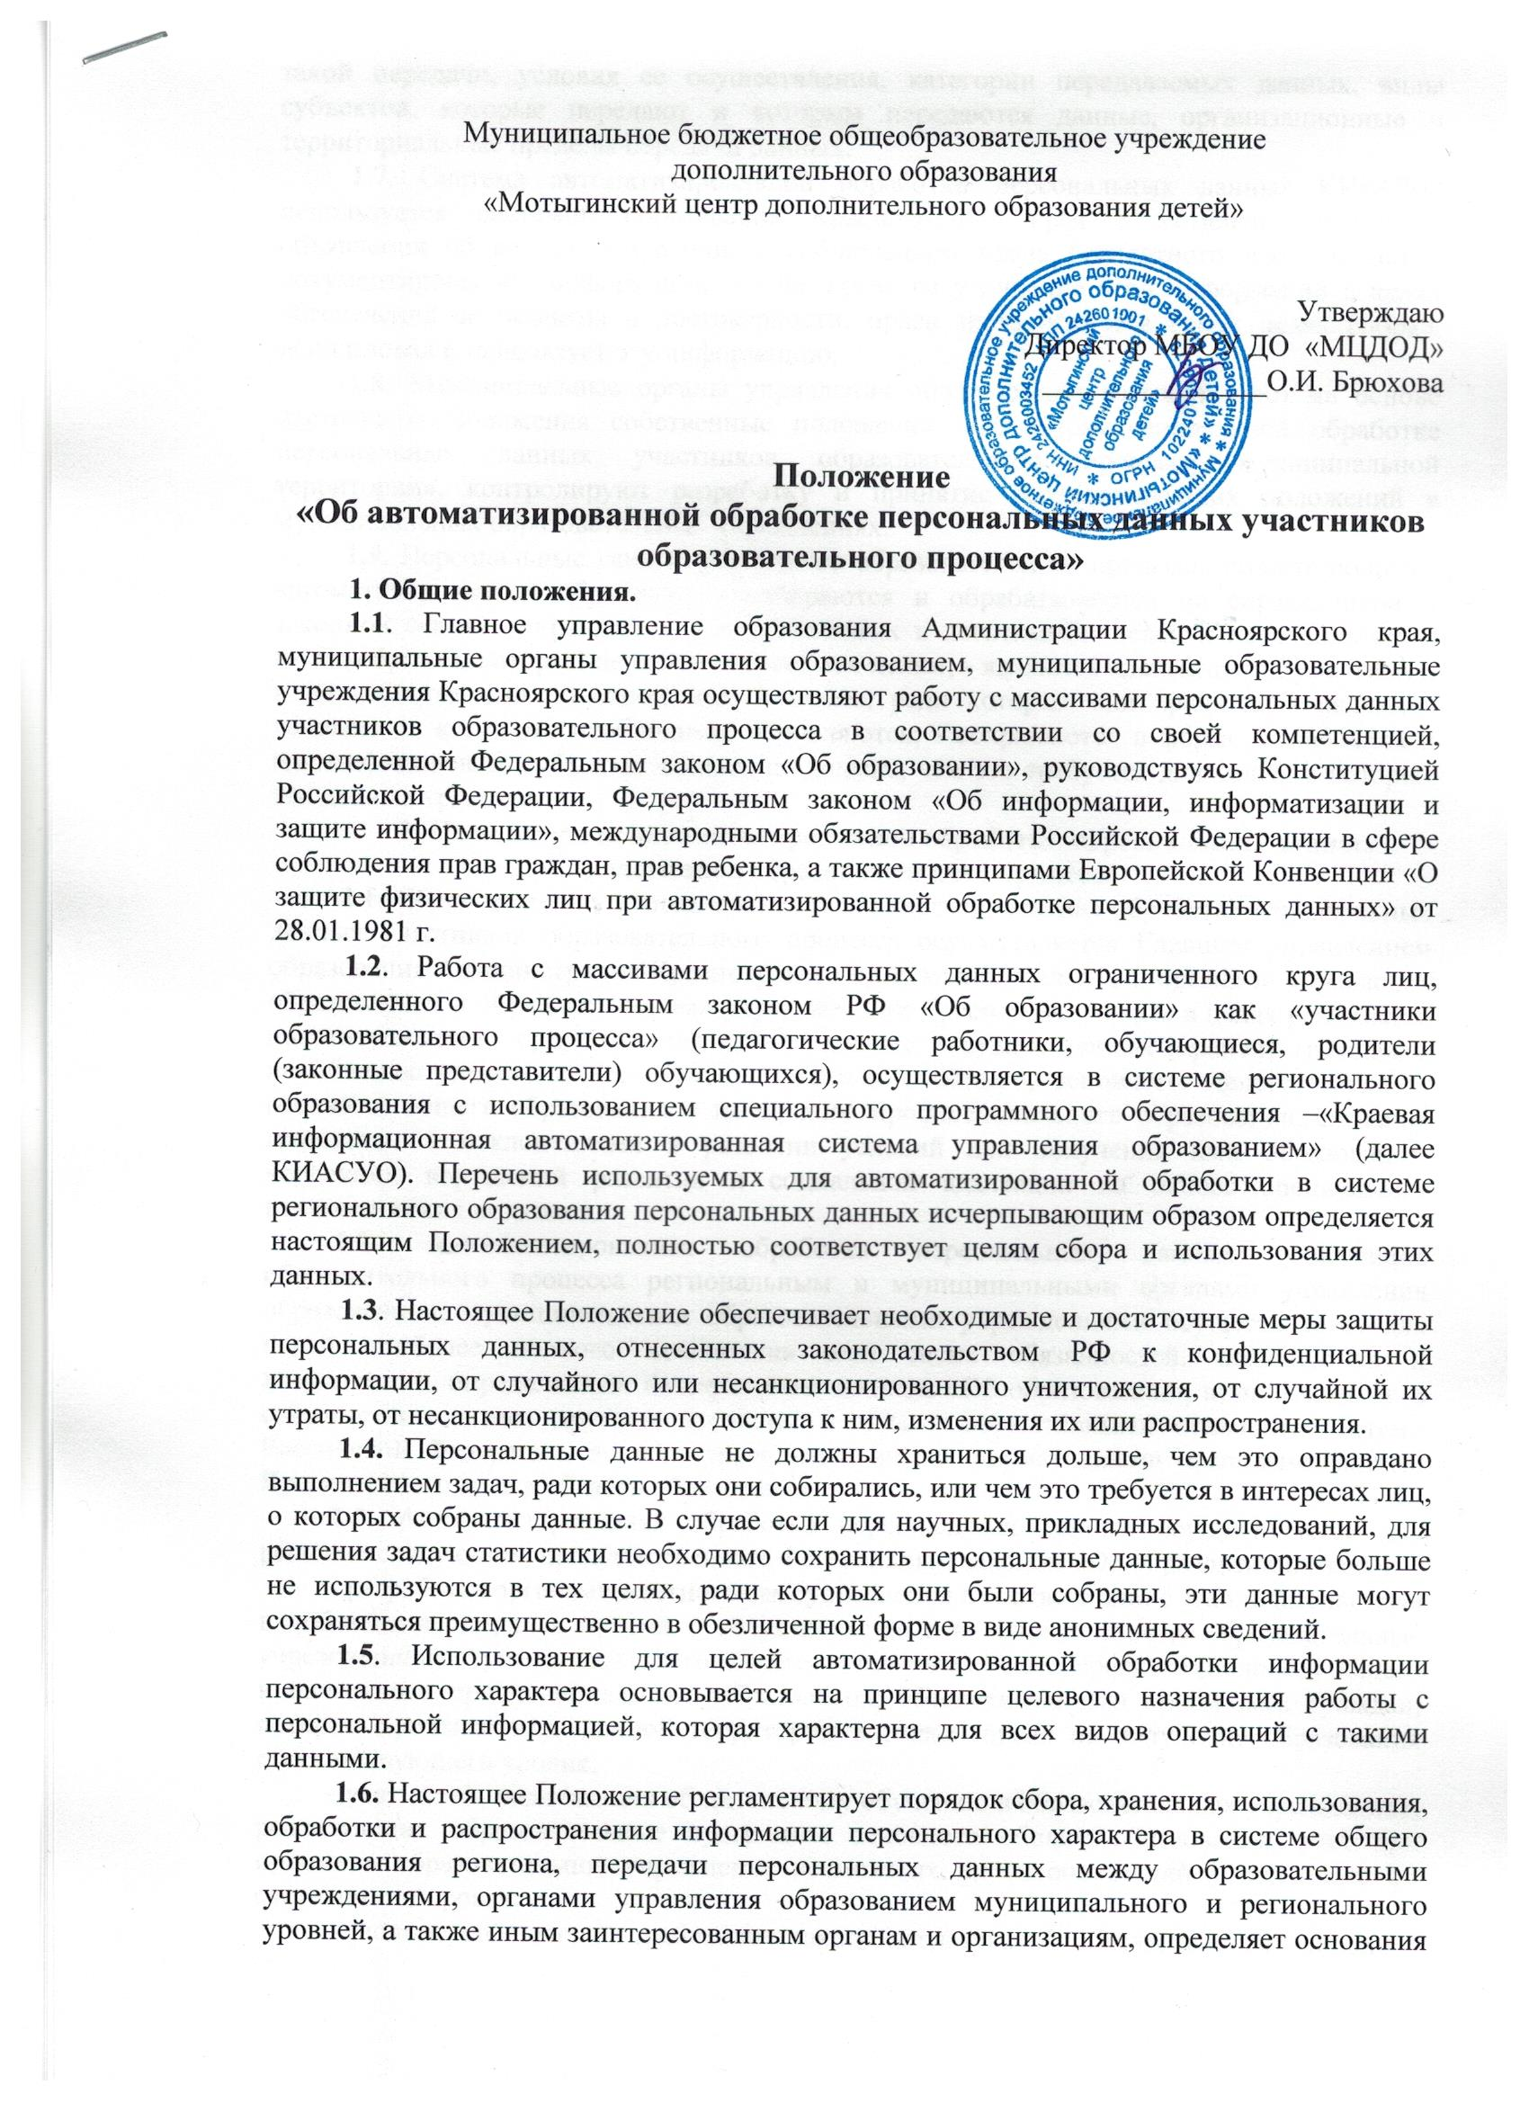

такой передачи, условия ее осуществления, категории передаваемых данных, виды субъектов, которые передают и которым передаются данные, организационные и территориальные пределы передачи данных.
1.7. Система автоматизированной обработки персональных данных КИАСУО используется системой образования Красноярского края с момента публичного объявления об ее использовании, с соблюдением права бесплатного доступа лиц к документированной информации о себе, права на уточнение этой информации в целях обеспечения ее полноты и достоверности, права знать, кто и в каких целях собрал, использовал и использует эту информацию.
1.8. Муниципальные органы управления образованием разрабатывают на основе настоящего Положения собственные положения «Об автоматизированной обработке персональных данных участников образовательного процесса муниципальной территории», контролируют разработку и принятие соответствующих положений в муниципальных образовательных учреждениях.
1.9. Персональные данные участников образовательного процесса, подвергающиеся автоматизированной обработке: - собираются и обрабатываются на справедливой и законной основе; - хранятся для определенных и легитимных целей и не используется таким образом, который не соответствует эти целям; - являются адекватными, уместными и не избыточными по отношению к целям, ради которых они хранятся; - являются точными и, когда это необходимо, обновляются; - сохраняются в форме, позволяющей идентифицировать субъекты данных, не дольше, чем это требуется для целей, в которых эти данные хранятся.
2. Цели и задачи автоматизированной обработки персональных данных участников образовательного процесса
2.1. Сбор, хранение, использование и автоматизированная обработка персональных данных участников образовательного процесса осуществляется Главным управлением образования Администрации Красноярского края, муниципальными органами управления образованием и образовательными учреждениями Красноярского края в целях реализации конституционного права граждан на образование, государственных гарантий гражданам на общедоступность и бесплатность начального общего, основного общего, среднего (полного) общего образования и начального профессионального образования, создания гражданам с отклонениями в развитии условий для получения ими образования, коррекции нарушений развития и социальной адаптации на основе специальных педагогических подходов.
2.2. Автоматизированная обработка персональных данных участников образовательного процесса региональным и муниципальными органами управления образованием, муниципальными образовательными учреждениями осуществляется для целей наиболее полного исполнения ими своих обязанностей, обязательств и компетенции, определенных Федеральным законом «Об образовании», принимаемыми в соответствии с ним другими законами и иными нормативными правовыми актами Российской Федерации, а также законами и иными нормативными правовыми актами Красноярского края в области образования.
2.3. Автоматизированная обработка персональных данных осуществляется для решения следующих, предусмотренных Федеральным законом «Об образовании», задач:
- разработка органами местного самоуправления в соответствии с законодательством и соблюдение порядка приема в государственные и муниципальные образовательные учреждения на ступени начального общего, основного общего, среднего (полного) общего и начального профессионального образования, обеспечивающего прием всех граждан, которые проживают на данной территории и имеют право на получение образования соответствующего уровня;
- учет детей, подлежащих обязательному обучению в образовательных учреждениях, реализующих образовательные программы основного общего образования, учет при приеме в образовательное учреждение возможных противопоказаний у кандидата по состоянию здоровья;
- полное соблюдение требования законодательства об обязательности основного общего образования применительно к каждому конкретному обучающемуся до достижения им возраста пятнадцати лет, если соответствующее образование не было получено обучающимся ранее;
- индивидуальный учет результатов освоения обучающимися образовательных программ, а также хранение в архивах данных об этих результатах на электронных носителях в порядке, утвержденном федеральным государственным органом управления образованием (п. 8 введен Федеральным законом от 10.01.2003 N 11-ФЗ);
- надлежащий централизованный учет выдачи образовательными учреждениями региона лицам, прошедшим итоговую аттестацию, документов о соответствующем образовании и (или) квалификации;
- планирование, организация, регулирование и контроль деятельности местных (муниципальных) органов управления образованием, образовательных учреждений в целях осуществления государственной политики в области образования;
- формирование местных бюджетов в части расходов на образование и соответствующих фондов развития образования, разработка и принятие местных нормативов финансирования системы образования;
- обеспечение гражданам, проживающим на соответствующих территориях, возможности выбора общеобразовательного учреждения, наиболее полного удовлетворения образовательных потребностей населения;
- подбор, прием на работу и расстановка педагогических кадров, учет уровня их квалификации;
- создание в образовательных учреждениях необходимых условий для работы подразделений медицинских учреждений, контроль их работы в целях охраны и укрепления здоровья обучающихся, воспитанников и работников образовательного учреждения;
- обеспечение условий охраны жизни и здоровья обучающихся, воспитанников и работников образовательного учреждения во время образовательного процесса;
- учет реализации права обучающихся всех образовательных учреждений на получение образования в соответствии с государственными образовательными стандартами в форме семейного образования, самообразования, экстерната, на обучение в пределах этих стандартов по индивидуальным учебным планам, на ускоренный курс обучения;
- учет обучающихся, нуждающихся в социальной поддержке и защите, осуществление на основе полного государственного обеспечения в образовательных учреждениях содержания и обучения детей-сирот и детей, оставшихся без попечения родителей (законных представителей);
- учет детей и подростков с отклонениями в развитии в целях создания специальных (коррекционных) образовательных учреждений (классов, групп), обеспечивающих их лечение, воспитание и обучение, социальную адаптацию и интеграцию в общество, архивирование и хранение соответствующих заключений психолого-медикопедагогической комиссии и согласия родителей (законных представителей) о направлении обучающихся в указанные образовательные учреждения по решению органов управления образованием;
- учет подростков с девиантным (общественно опасным) поведением, достигших возраста одиннадцати лет, нуждающихся в особых условиях воспитания и обучения и требующих специального педагогического подхода, обеспечивающего их медико-социальную реабилитацию, образование и профессиональную подготовку;
- учет детей, нуждающихся в длительном лечении и обучении в оздоровительных образовательных учреждениях, в том числе санаторного типа; - контроль прохождения учащимися образовательных учреждений периодических обязательных медицинских обследований;
- контроль исполнения родителями (законными представителями) обучающихся, воспитанников предусмотренной законодательством обязанности обеспечить получение детьми основного общего образования.
3. Перечни персональных данных участников образовательного процесса, используемых для автоматизированной обработки, источники получения информации
3.1. Перечень используемых для автоматизированной обработки в системе регионального образования персональных данных участников образовательного процесса полностью соответствует целям и задачам сбора и использования этих данных, указанных в разделе 2 настоящего Положения. 3.2. В базу данных «Ученик» вносятся следующие сведения об учащемся, его родителях (законных представителях):
«Общие сведения»
- фамилия, имя, отчество;
- дата и место рождения;
- родной язык;
- пол;
«Документы»
- сведения о документах (свидетельство о рождении, паспорт, другой документ);
- полис медицинского страхования;
«Адрес фактического проживания»
- адрес фактического проживания;
«Адрес регистрации»
- адрес регистрации;
«Родители» (отец/мать)
- фамилия, имя, отчество;
- дата рождения;
- рабочий телефон;
- образование;
- место работы;
«Семья»
- доход (ниже прожиточного минимума, прожиточный минимум, выше прожиточного минимума);
- особенности (полная, нет отца/матери; отец\мать инвалид; беженцы, переселенцы);
- количество детей, в т.ч. несовершеннолетних;
- семья состоит на учете в органах внутренних дел;
- является сиротой, местонахождение (детский дом, опекаемый, школа-интернат и т.п.);
- имеется прикрепленное жилье (постановление, №, дата);
«Опекун» (если имеется)
- фамилия, имя, отчество;
- дата рождения;
- рабочий телефон;
- образование;
- место работы;
«Особенности развития»
- в состоянии здоровья (инвалид – обучается на дому/в ОУ);
- особенности в развитии (задержка умственного, физического, психического развития);
- отклонения в поведении (на внутришкольном учете; на учете в органах внутренних дел);
- инвалидность (зрение, слух, опорно-двигательный аппарат, другое);
«Физические данные»
- зрение;
- группа здоровья;
- физкультурная группа;
- вес;
- рост;
- слух;
- дефекты речи;
- нарушения осанки;
«Награды»
- дата;
- наименование;
- кем выдана;
- основание;
«Внеклассная деятельность»
- направление деятельности;
- результат;
- учреждение;
«Достижения»
- вид мероприятия;
- предметная область;
- результат;
уровень;
«Табели успеваемости»
- сведения о промежуточных и итоговых аттестациях по годам и классам.
3.3. Персональные данные обучающегося, его родителей (законных представителей) вносятся в базу данных «Ученик» из личной карточки обучающегося установленной формы, которая заполняется в обязательном порядке при зачислении обучающегося в образовательное учреждение на основании представленных документов, перечень которых определен Федеральным законом «Об образовании», и сообщенных обучающимся, его родителями (законными представителями) сведений персонального и контактного характера.
3.4. Иные сведения в базу данных «Ученик» вносятся в следующем порядке:
- о физическом развитии – по результатам медицинских осмотров, освидетельствований;
- о психофизическом развитии – на основании заключения психолого-медикопедагогической комиссии;
- об успеваемости – по результатам промежуточных и итоговой аттестации;
- о внеклассной деятельности и о достижениях в учебной и внеклассной деятельности – на основании информации, представленной классным руководителем, другими образовательными учреждениями, муниципальными и государственными органами управления образованием;
- о наградах – на основании распорядительных документов (приказов) руководителя образовательного учреждения, актов муниципальных и государственных органов управления образованием, иных органов государственной власти и местного самоуправления;
- о выданных документах – на основании распорядительных документов -приказов руководителя образовательного учреждения, актов муниципальных и государственных органов управления образованием, решений квалификационных комиссий;
- о составе семьи и о ее материальном положении – на основании данных, представленных родителями (законными представителями) обучающихся, правоохранительными органами, органами социальной защиты, органами опеки, другими муниципальными органами и службами.
3.5. Основаниями для внесения изменений в базу данных «Ученик» являются:
- заявление родителей (законных представителей) обучающегося;
- распорядительные документы (приказы) руководителя образовательного учреждения;
- акты муниципальных и государственных органов управления образованием, иных органов государственной власти и местного самоуправления;
- информация, представленная другими образовательными учреждениями;
- информация, предоставленная правоохранительными органами, органами социальной защиты, органом опеки, другими государственными и муниципальными органами и службами.
3.6. Внесение информации в базу данных «Педагог» осуществляется в объеме данных, содержащихся в личной карточке работника образовательного учреждения установленной формы (форма Т-2), которая заполняется на основании документов, представляемых работником для заключения трудового договора с работодателем.
3.7. Основаниями для внесения изменений в личную карточку работника образовательного учреждения являются:
- представленные работником официальные документы;
- распорядительные документы (приказы) руководителя образовательного учреждения;
- акты муниципальных и государственных органов управления образованием, информация иных муниципальных и государственных органов, служб;
- информация, представленная правоохранительными органами.
4. Порядок сбора, хранения и использования информации, содержащей персональные данные участников образовательного процесса
4.1. Персональная информация об участнике образовательного процесса общего характера (Ф.И.О., возраст, гражданство, пол, данные паспорта и сведений о регистрации и т.п.) может собираться из различных доступных источников, но сам факт ее сбора для целей автоматизированной обработки должен быть известным субъекту персональной информации (учащемуся, его родителям (законным представителям), педагогическим работникам).
4.2. Информация личного и семейного характера может быть получена только непосредственно от субъекта персональной информации и с безусловного согласия последнего. В случае отказа субъекта персональной информации сообщать такого рода сведения, соответствующие разделы личной карточки ученика могут не заполняться без каких либо прямых и (или) косвенных санкций и действий, как по отношению к лицу, ответственному за сбор информации по должности, так и по отношению к самому физическому лицу - участнику образовательного процесса.
4.3. Порядок получения согласия родителя (законного представителя) обучающегося на сбор и использование персональных данных для целей их автоматизированной обработки устанавливается соответствующим положением «Об автоматизированной обработке персональных данных участников образовательного процесса образовательного учреждения» и должен предусматривать получение согласия от вновь поступающих в образовательное учреждение в письменной форме, например, в тексте заявления о приеме учащегося в школу, и от уже пребывающих в образовательном учреждении – при проведении классных родительских собраний или в индивидуальных встречах родителей с классными руководителями обучающихся, в иных формах.
4.4. Положение «Об автоматизированной обработке персональных данных участников образовательного процесса образовательного учреждения» должно устанавливать обязательность получения согласия в письменной форме на автоматизированную обработку персональных данных от работника образовательного учреждения, например, в заявлении о приеме на работу, в тексте трудового договора, в иной письменной форме.
4.5. Участники образовательного процесса при получении от них согласия на автоматизированную обработку персональных данных должны быть ознакомлены с перечнем сведений, собираемых и используемых в системе автоматизированной обработки персональных данных, с целями и задачами сбора, хранения и использования персональных данных.
4.6. Сбор, внесение персональных данных участников образовательного процесса в базы данных «Ученик» и «Педагог», использование персональной информации осуществляет образовательное учреждение в порядке, установленном Положением «Об автоматизированной обработке персональных данных участников образовательного процесса образовательного учреждения» исключительно в целях осуществления уставной деятельности образовательного учреждения, исполнения обязанностей, обязательств и компетенции, определенной для образовательного учреждения Федеральным законом «Об образовании».
4.7. Образовательное учреждение устанавливает перечень работников, имеющих доступ ко всей или к части информации, хранящейся в базах данных «Ученик», «Педагог», а также цели и условия такого доступа. Право неограниченного доступа к указанным базам данных имеет руководитель образовательного учреждения, его заместитель (заместители), а также работник (работники) образовательного учреждения, в должностные обязанности которого (которых) входит обслуживание и обеспечение функционирования системы автоматизированной обработки персональных данных участников образовательного процесса образовательного учреждения.
4.8. Правом доступа к базе данных «Педагог» может обладать по усмотрению руководителя образовательного учреждения работник образовательного учреждения, к чьим должностным обязанностям относится ведение документации по учету кадров образовательного учреждения.
4.9. Право ограниченного доступа к информации базы данных «Ученик» имеют:
- медицинский работник образовательного учреждения – к информации о физическом развитии обучающихся, к данным страховых медицинских полисов обучающихся;
- классные руководители – к информации об обучающихся своего класса, их родителях (законных представителях).
4.10. Порядок, периодичность и основания внесения изменений и дополнений в информацию, хранящуюся в базах данных «Ученик», «Педагог», устанавливает Положение «Об автоматизированной обработке персональных данных участников образовательного процесса образовательного учреждения». Перечень лиц, ответственных за внесение изменений и дополнений в базы данных «Ученик», «Педагог», устанавливает руководитель образовательного учреждения соответствующим приказом (распоряжением).
4.11. Перечень и порядок доступа должностных лиц муниципальных органов управления образованием к информации, содержащейся в базах данных «Ученик», «Педагог» подведомственных образовательных учреждений, определяется Положением «Об автоматизированной обработке персональных данных участников образовательного процесса муниципальной территории» исключительно в целях осуществления управленческих полномочий, определенных для муниципальных органов управления образованием федеральным законодательством, законами и нормативными правовыми актами Красноярского края, Главным управлением образования администрации Красноярского края, органами местного самоуправления, а также для составления государственной статистической отчетности и анализа деятельности образовательных учреждений.
4.12. Перечень и порядок доступа должностных лиц Главного управления образования администрации Красноярского края к информации, содержащейся в базах данных «Ученик», «Педагог» подведомственных образовательных учреждений, определяется приказом начальника Районного управления образования администрации Мотыгинского района.
4.13. Информация, содержащая персональные данные о лицах, выбывших из участников образовательного процесса, переносится в специальные архивные разделы баз данных «Ученик», «Педагог» и хранится в образовательном учреждении не дольше установленного срока хранения личной карточки обучающегося, личной карточки работника образовательного учреждения. Правом к архивным разделам баз данных имеет руководитель образовательного учреждения, его заместитель (заместители), а также работник (работники) образовательного учреждения, в должностные обязанности которого (которых) входит обслуживание и обеспечение функционирования системы автоматизированной обработки персональных данных участников образовательного процесса образовательного учреждения.

